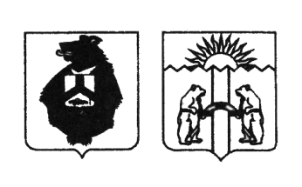

АДМИНИСТРАЦИЯ

СЕЛЬСКОГО ПОСЕЛЕНИЯ «СЕЛО ДАППЫ»
Комсомольского муниципального района Хабаровского края

ПОСТАНОВЛЕНИЕ

17.10.2024 № 54
с. Даппы

О внесении изменений в постановление от 22.12.2023 № 78 «Об утверждении муниципального задания на 2024 год и на плановый период 2025 и 2026 годов»

В соответствии с Бюджетным кодексом Российской Федерации, пунктом 3.5.6. Положения о бюджетном процессе в сельском поселении «Село Даппы», утвержденного решением Совета депутатов от 09.02.2023 № 231, в целях повышения качества оказания муниципальных услуг в области культуры на территории сельского поселения «Село Даппы» администрация сельского поселения «Село Даппы» Комсомольского муниципального района Хабаровского края
ПОСТАНОВЛЯЕТ:
1. Внести изменение в постановление от 22.12.2023 № 78 «Об утверждении муниципального задания на 2024 год и на плановый период 2025 и 2026 годов».
2. Контроль за выполнением настоящего постановления оставляю за собой
3. Опубликовать настоящее постановление в Вестнике муниципальных правовых актов сельском поселении «Село Даппы» Комсомольского муниципального района Хабаровского края и на официальном сайте администрации сельском поселении «Село Даппы» Комсомольского муниципального района Хабаровского края в информационно-телекоммуникационной сети "Интернет".

Глава сельского поселения «Село Даппы»
Комсомольского муниципального района
Хабаровского края А.Е. Ерохин

